Installieren einer E-Mail-Fusszeile
„Publikation von News auf der Website der SIAMS“

So installieren Sie die E-Mail-Fusszeile „News auf der Website der SIAMS“:

Öffnen Sie ein neues E-Mail-Fenster und wählen Sie „Signaturen“.

Klicken Sie auf „Signaturen“ und wählen Sie in dem sich öffnenden Fenster „neu“ aus.
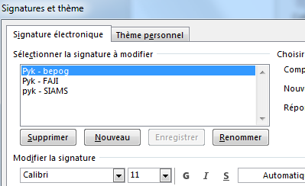

Geben Sie Ihrer neuen Signatur einen Namen und bestätigen Sie mit OK. 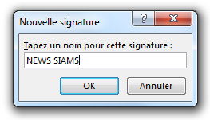

Kopieren Sie nun das Kästchen unten (Text und Logo).

Wir haben News veröffentlicht, auf der Website der
Verpassen Sie sie nicht.

Und kopieren Sie dies nun ins Fenster „Signaturen“.
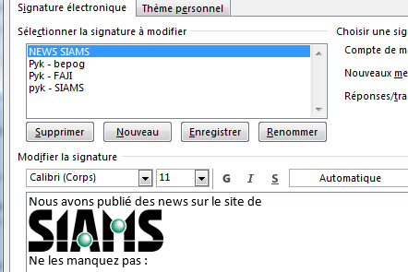

Fügen Sie einen Link auf Ihrer Seite der SIAMS Website hinzu, die die von Ihnen veröffentlichten News zusammenfasst:
Warum die Messe besuchen / Ausstellerverzeichnis / Klicken Sie auf Ihre Firma, und kopieren Sie die Adresse in Ihrem Browser.
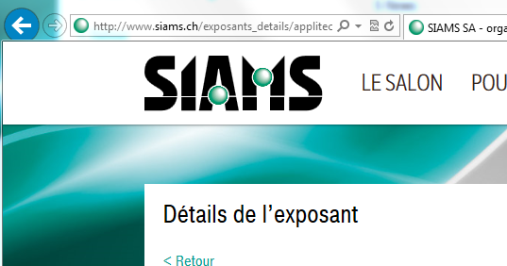

Und kopieren Sie nun diesen Link ins Fenster „Signaturen“ auf eine neue Zeile unter:
Verpassen Sie sie nicht: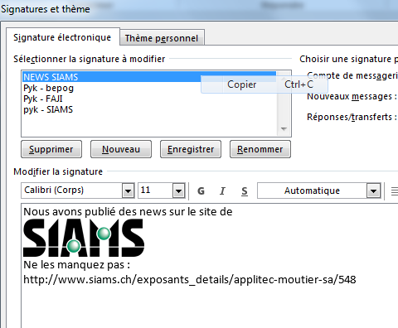
Klicken Sie unten rechts auf OK: 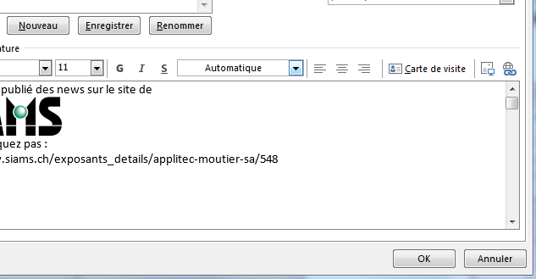
Nun können Sie einfach Ihre E-Mails wie gewohnt verschicken, indem Sie vor dem Absenden die neu geschaffene Signatur anwählen:
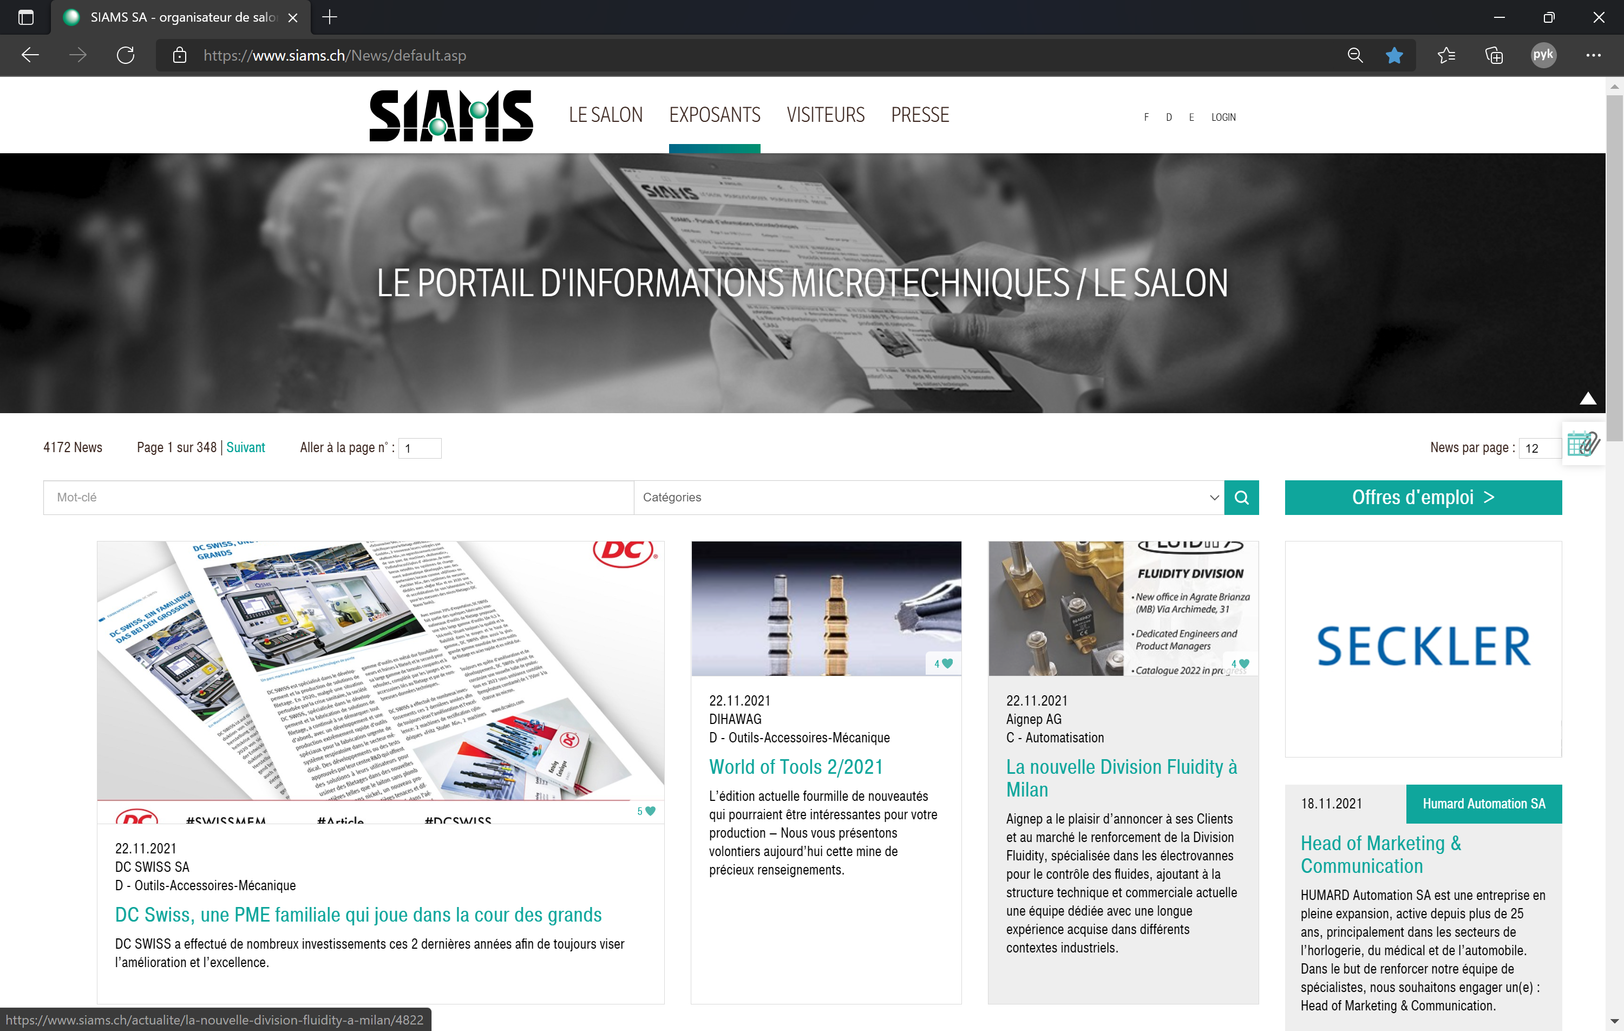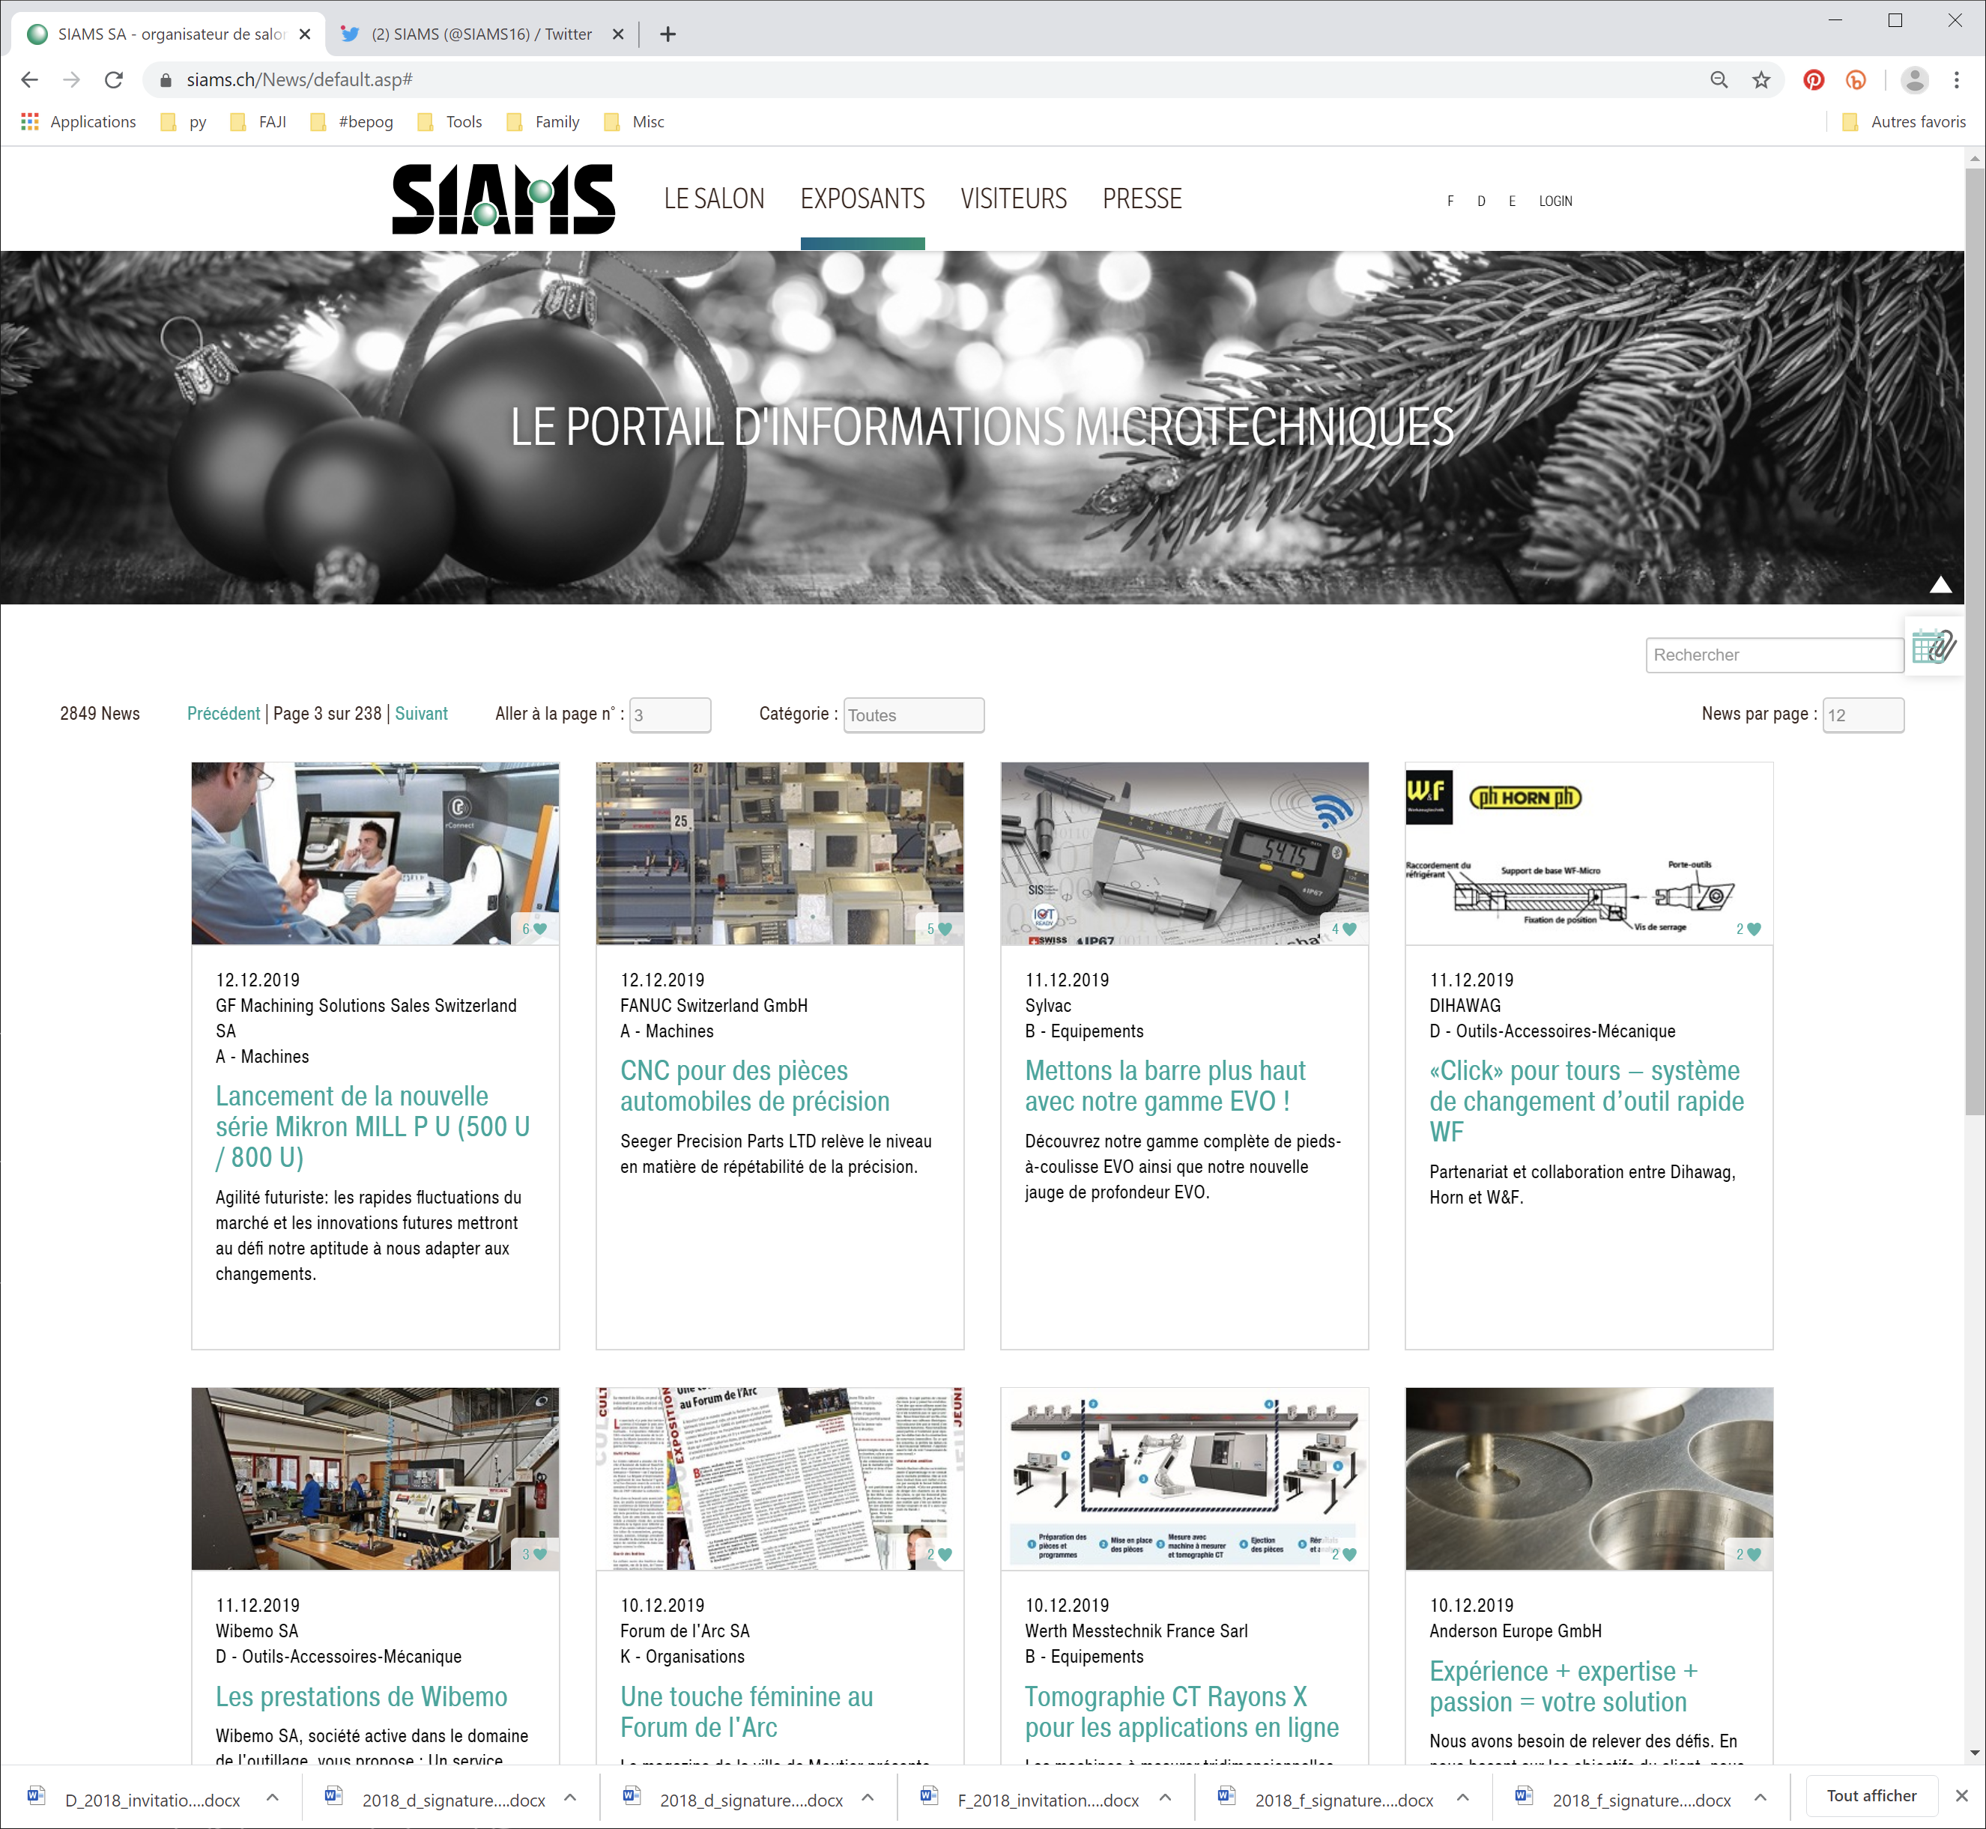
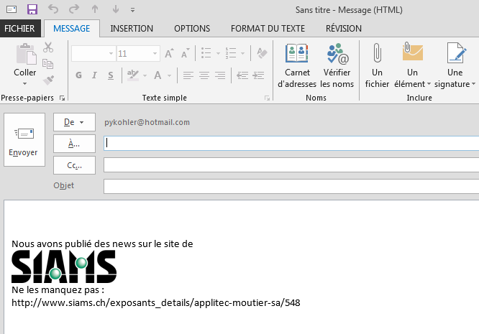
Sie erscheint nun automatisch unter Ihrer Nachricht.

Wir freuen uns darauf, Ihre News auf der Website der SIAMS zu sehen.

